INFORME DE MODIFICACIONES



Nombre: Santiago Lozada
Sección del footer
En esta sección, tenía un error en la segunda columna, no tenia el tamaño adecuado como en la página referencia, esta modificada a un tamaño más pequeño y alineada con las tres columnas correctamente.

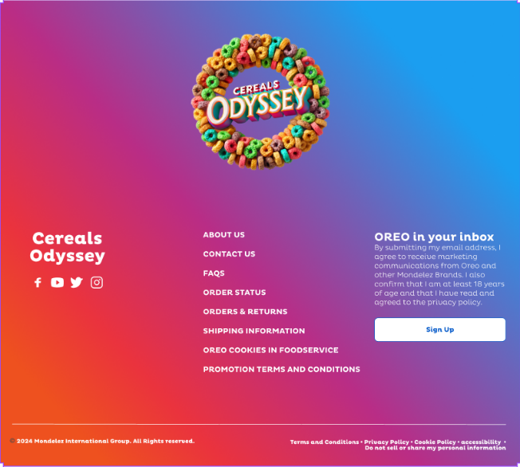
Antes: Después:

Sección de productos
En la parte de los productos tenía dos productos por fila y el apartado de los filtros era demasiado pequeño, entonces las modificaciones fueron hacer los filtros al más grandes y dividir la zona restante en tres, para que cupieran tres productos por fila.
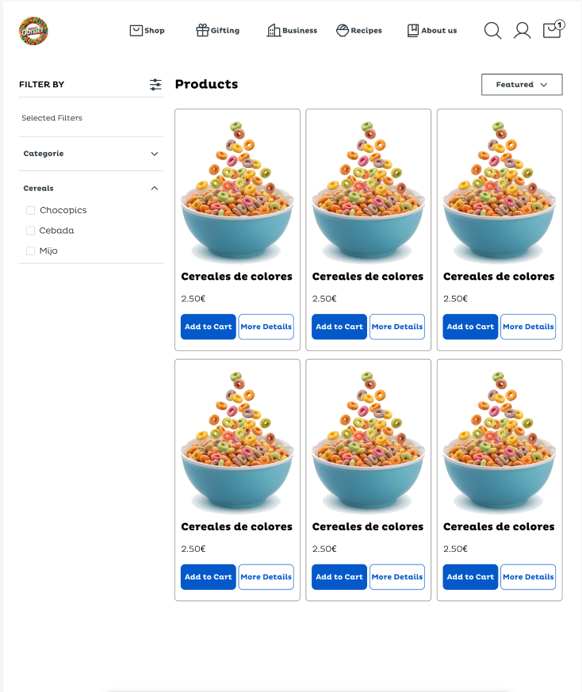
Antes: Después:
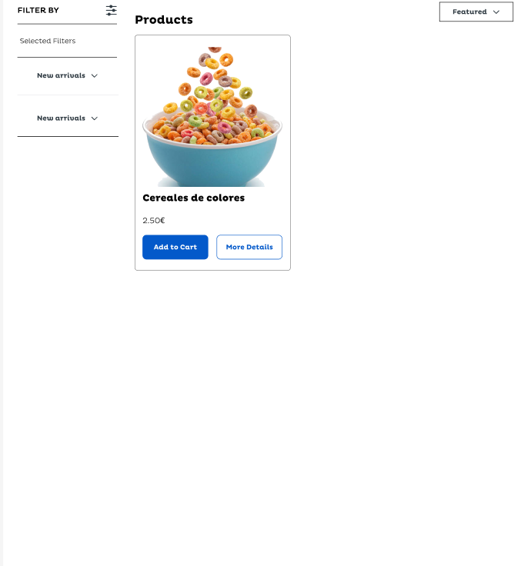

Corrección en el diseño del carrito
He modificado el alto del carrito, ajustándolo a toda la interfaz de la página, además de ajustar los botones, tamaños y respetar los márgenes y las alineaciones.
Antes: Después:
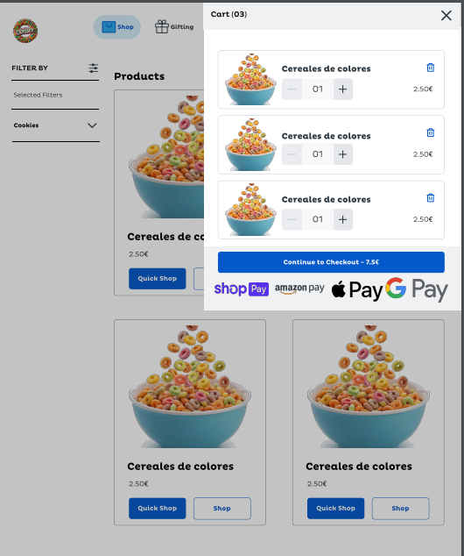
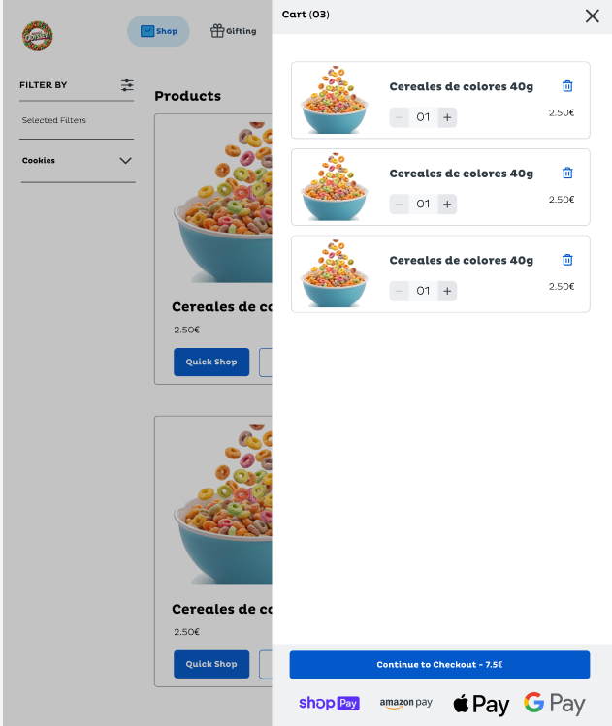

Sección de finalización de compra
Finalmente, en la última sección de compra del producto, me di cuenta que no había el suficiente espacio ni respetaba bien los márgenes, entonces modifiqué todo ajustándolo correctamente e incrementando el tamaño en algunas secciones.
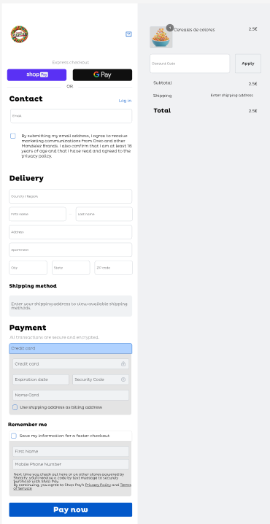
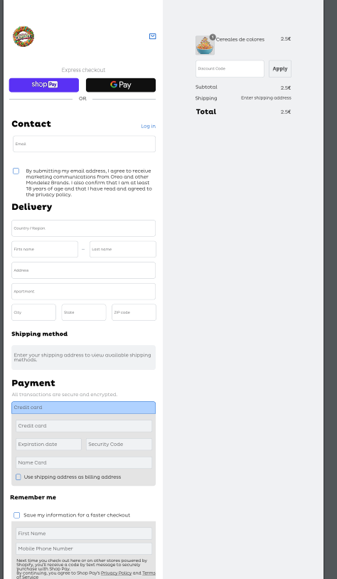
Antes: Después:

